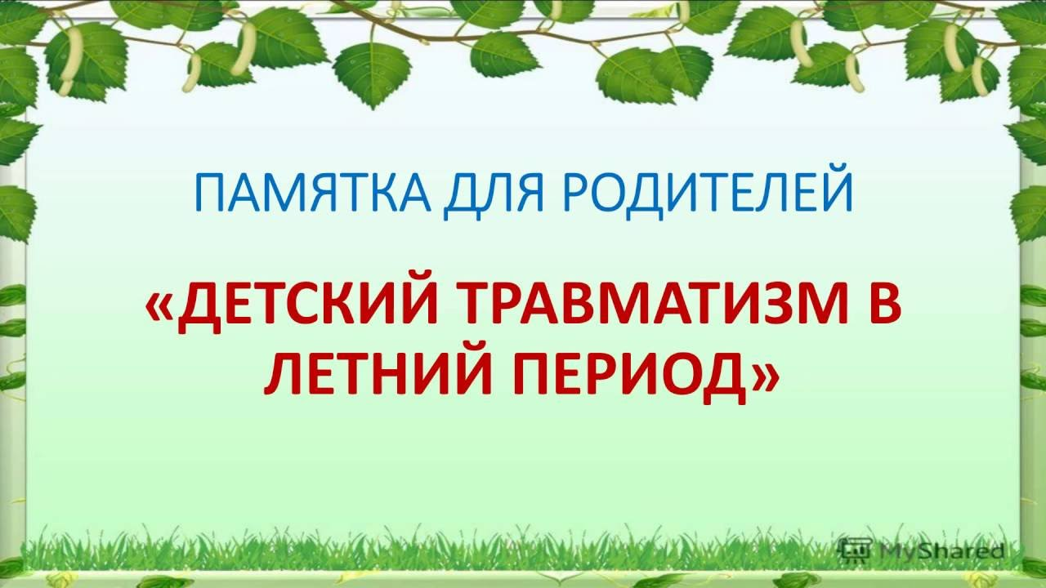
Профилактика транспортного травматизма
Взрослые обязаны обучить ребёнка правилам поведения на дороге, в машине и общественном транспорте, а также обеспечить безопасность ребёнка в транспорте. Малышам до пяти лет особенно опасно находиться на дороге – с ними всегда должны быть взрослые. Необходимо следить, чтобы дети не выбегали на дорогу, а также не играли и не бегали рядом с проезжей частью.
Крайне важно научить ребёнка правильно переходить дорогу:
1) остановиться на обочине;
2) посмотреть в обе стороны, убедиться, что машин или других транспортных средств на дороге нет;
3) переходя дорогу, держаться за руку взрослого или ребёнка старшего возраста;
4) идти, но ни в коем случае не бежать;
5) переходить дорогу только в установленных местах и на зелёный сигнал светофора.
Старших детей необходимо научить присматривать за младшими.
Несчастные случаи при езде на велосипеде являются распространённой причиной травматизма и даже смерти среди детей старшего возраста. Таких случаев можно избежать, если родственники и родители будут учить ребёнка безопасному поведению при езде на велосипеде. Детям нужно надевать на голову шлемы и другие приспособления для защиты.
Детей нельзя сажать на переднее сидение машины. При перевозке ребёнка в автомобиле, необходимо использовать специальное кресло и ремни безопасности.
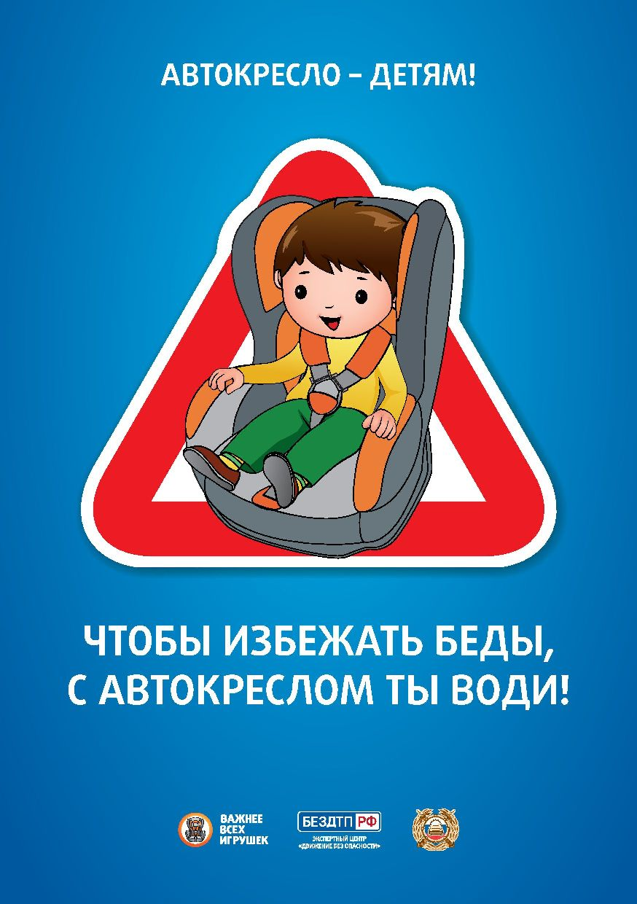
Виды травм и их причины
Бытовой травматизм
Основные виды травм, которые дети могут получить дома:
1)ушибы, гематомы, ссадины – 38 %;
2) раны – 25 %;
3) переломы – 22 %;
4) ожоги, отравления, черепно-мозговая травма – 15 %.
Детские бытовые травмы вызывает ряд причин. Прежде всего, это недостаточный надзор или его отсутствие. Не менее значительный фактор – недостаточная воспитательная работа с детьми. Также к травмам приводят нехватка оборудованных мест для игр, проломы и недостаточная прочность ограждений на высотах, доступность бытовых ядов, в том числе, моющих средств.
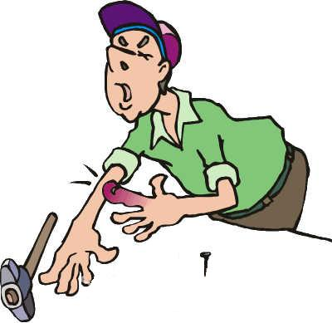
Уличный травматизм
Улица, бесспорно, одно из наиболее травмоопасных мест. Гораздо чаще, чем в доме, дети на улице получают переломы конечностей (28 % случаев), вывихи (12 % случаев), черепно-мозговую травму. Летом существенно возрастает опасность утопления.
К основным причинам уличного травматизма можно отнести плохое состояние пешеходных зон (плохое освещение, гололёд, листопад, неблагоустроенность улиц), нарушение техники безопасности при занятиях уличным спортом, плавании, нахождении на высоте (например, на горке), отсутствие или неисправность ограждений на высотах (в том числе, на мостах), доступность высот (крыш гаражей и зданий, заброшенных строек, недостроев и др.). Также к важным причинам относятся недостаточный присмотр за детьми, слабая воспитательная работа со стороны взрослых.
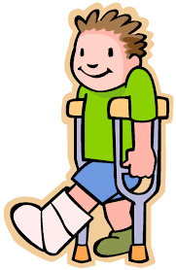
Школьный травматизм
67 % травм, полученных в школе, приводят лишь к поверхностным повреждениям. Большинство из них дети получают во время игр на переменах, реже – на занятиях физкультурой.
Спортивные травмы
Эта группа повреждений составляет всего 4 % от всех случаев. Как правило, речь идёт о поверхностных травмах, но часты также переломы и вывихи. Как правило, спортивные травмы связаны с нарушением техники безопасности либо со стороны детей, либо со стороны тренеров.
Транспортный травматизм
По официальной статистике, на транспортный травматизм приходится всего 1–2 % случаев. Тем не менее, о безопасности на дорогах говорить нужно постоянно, тем более что транспортные травмы – одни из самых тяжёлых. Родители обязаны обеспечить безопасность детей на дорогах и в транспортных средствах.
Большинство случаев транспортных травм связано с переходом улицы перед близко идущим транспортом – 35 %. Существенная доля также приходится на нарушение правил дорожного движения, в том числе – переход улицы в неположенном месте – 34 % случаев. Доля аварий в транспортном травматизме составляет 19 %. Тяжёлые травмы дети получают в случае отсутствия средств безопасности (шлемы, ремни безопасности, автокресла). Таким образом, основные причинытранспортного травматизма – нарушение правил дорожного движения и перевозки детей, недостаточный присмотр за детьми на проезжей части и вблизи неё, а также – слабая воспитательная работа со стороны взрослых.
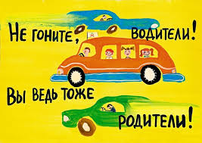
Профилактика бытового и уличного травматизма
1. Ссадины, ушибы, гематомы; переломы; черепно-мозговая травма.
Основной источник подобных травм – столкновения с углом или стеной, падения и драки.
Как правило, дети ударяются, бегая по квартире. Рекомендуется выделить ребёнку место для игры и очистить его от острых углов. Также рекомендуется не заставлять коридор лишними вещами. Наконец, необходимо следить за тем, чтобы на полу, на проходе не лежали посторонние вещи, в том числе игрушки.
Вторая важная причина – падение. Пока ребёнок маленький, родителям необходимо следить, чтобы он не забирался высоко. Опасность для 8–12-месячного ребёнка представляют даже диван, кровать или стул.
Наибольшую опасность представляют окна!
Следите, чтобы ребёнок не залезал и не вставал на подоконник. Закрывайте окна, если в комнате маленький ребёнок. Пластиковые окна допустимо открывать на зимнее проветривание. Объясните подросшему ребёнку, что опираться на стекло или москитную сетку – опасно для жизни!
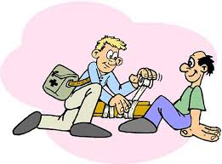
2. Раны.
Основной источник ран, порезов – острые предметы, такие как ножи, ножницы, осколки стекла или посуды и др. Важно запрещать детям кидаться камнями на улице, наступать на гвозди, консервные банки и др. острые предметы, баловаться с ножами и ножницами, ходить с ними, повернув лезвием к себе. Запрет необходимо сопровождать объяснением, ребёнок должен понимать, что подобные «игры» опасны для его здоровья и жизни.
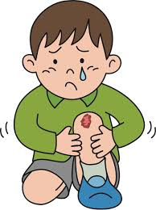
3. Ожоги.
Сильные ожоги оставляют шрамы, а иногда могут привести к смертельному исходу.
Необходимо следить, чтобы ребёнок не мог добраться до горячих предметов: плиты, еды или напитков, посуды, утюга, – а также от открытого огня: свечей, камина, костра или пожара, взрывающихся петард и т.д. Ни в коем случае нельзя оставлять в доступном месте легковоспламеняющиеся жидкости, такие, как бензин, керосин, а также спички, бенгальские огни и петарды.
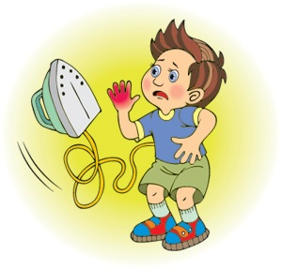
Безопасная плита. Наиболее безопасны индукционные плиты, однако они стоят далеко не во всех квартирах. Чтобы не допустить ожог или воспламенение, рекомендуется закрывать дверь кухни на защёлку, чтобы ребёнок не мог туда проникнуть, либо снимать с плиты ручки – это не даст ребёнку включить конфорку или духовку.
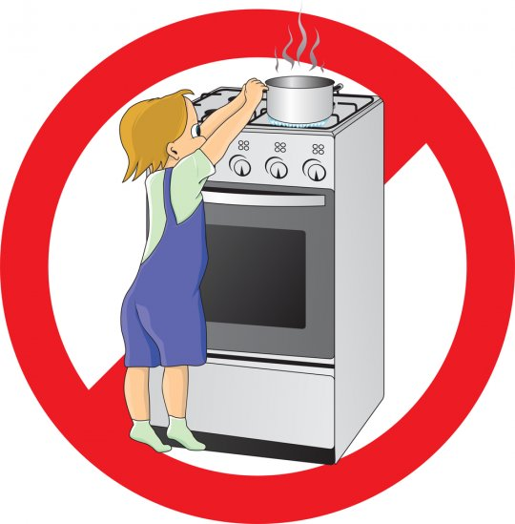
4. Удушье от малых предметов.
Маленьким детям не следует давать еду с маленькими косточками или семечками, всю еду следует давать измельчённой. Во время еды за детьми необходимо присматривать.
Маленьким детям нельзя давать для игры мелкие вещи (пуговицы, игрушки из шоколадных яиц или автоматов и др.), а также предметы и игрушки, состоящие из мелких деталей, которые отделяются дуг от друга. Подросшим (с двух-трёх лет) детям необходимо объяснить, что мелкие предметы нельзя засовывать в нос или играть ими во рту.
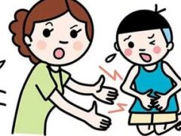
5. Отравление бытовыми химическими веществами.
Ядовитые вещества, медикаменты, отбеливатели, кислоты и горючее, например керосин, ни в коем случае нельзя хранить в бутылках для пищевых продуктов – дети могут по ошибке выпить их. Такие вещества следует держать в плотно закрытых маркированных контейнерах, в недоступном для детей месте.
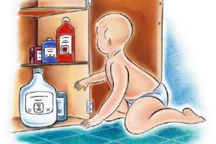
6. Поражение электрическим током.
Дети могут получить серьёзные повреждения, воткнув пальцы или другие предметы в электрические розетки; их нужно закрывать, чтобы предотвратить травмирование. Электрические провода должны быть недоступны детям, на всех проводах в доме должна быть исправна изоляция, желательно убирать провода в короба или под плинтусы. Важно объяснить ребёнку опасность игры с проводами и электроприборами.
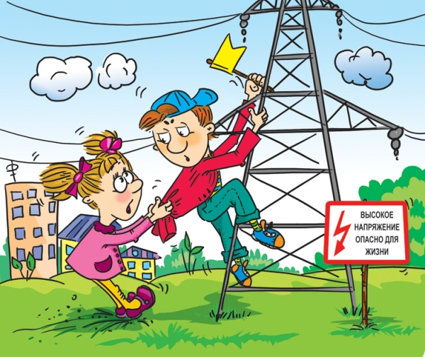
7. Утопление.
Как правило, родители боятся за своих детей, отпуская на открытый водоём или в бассейн. Однако опасность представляют также ванна и колодец, а для маленьких детей и ведро, таз или раковина с водой, бочок унитаза, даже сам унитаз. Необходимо присматривать за ребёнком во время купания, нельзя оставлять маленьких детей наедине с ёмкостями, полными воды, отпускать детей одних к колодцу. Кроме того, следует учить ребёнка плавать, начиная с раннего возраста, и обучить правилам поведения в бассейне, ванне и на открытом водоёме.
Обращаем Ваше внимание!
Ответственность, в том числе административную, за ненадлежащее исполнение обязанностей по содержанию, воспитанию, обучению, защите прав и интересов несовершеннолетних
НЕСУТ РОДИТЕЛИ (ЗАКОННЫЕ ПРЕДСТАВИТЕЛИ)!

(В соответствии с КоАП РФ Статья 5.35. Неисполнение родителями или иными законными представителями несовершеннолетних обязанностей по содержанию и воспитанию несовершеннолетних).

